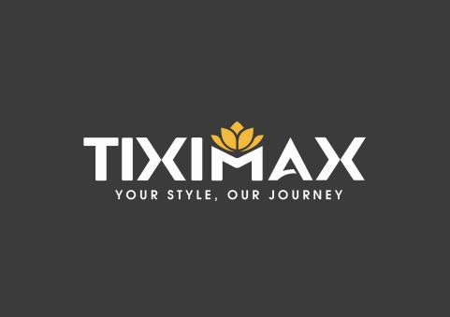  CÔNG TY CỔ PHẦN TIXIMAX | BẢN MÔ TẢ CÔNG VIỆC
 | Vị trí:  Content MKT | Bộ phận:  Marketing | Số hồ sơ:  TXM.JD.11

- Mục tiêu công việc
- Sáng tạo, phát triển và triển khai nội dung đa nền tảng nhằm thu hút khách hàng tiềm năng, nâng cao nhận diện thương hiệu và hỗ trợ chuyển đổi doanh thu.
- Tối ưu hoá nội dung theo hành trình khách hàng trong môi trường số hoá.
- Thời gian – Địa điểm làm việc
- Từ thứ 2 – thứ 6. Thứ 7 làm việc cách tuần.
- Sáng làm từ 8h15’-12h- Chiều từ 13h15’- 17h15’.
- Địa điểm làm việc: Số 65, đường số 9, Khu dân cư Vạn Phúc, phường Hiệp Bình Phước, Thành phố Thủ Đức, Thành Phố Hồ Chí Minh.
C.Yêu cầu về trình độ và kỹ năng
- Tốt nghiệp chuyên ngành Marketing, Truyền thông, Báo chí, Ngôn ngữ hoặc liên quan.
- Có ít nhất 1–2 năm kinh nghiệm ở vị trí Content Marketing hoặc tương đương.
- Kỹ năng viết và biên tập nội dung xuất sắc, logic, sáng tạo, đúng tone & voice thương hiệu.
- Hiểu biết cơ bản về SEO, Social Media, Content Funnel và các công cụ Digital Marketing.
- Thành thạo công cụ hỗ trợ: Google Workspace, ChatGPT, Notion, Canva, Facebook Creator Studio...
- Có khả năng làm việc độc lập và teamwork, chịu được áp lực deadline.
- Ưu tiên ứng viên có tư duy chiến lược, tư duy số (digital mindset) và mong muốn phát triển trong môi trường hiện đại, linh hoạt.
- Quan hệ công việc.
D. Trách nhiệm chính
- Lập kế hoạch và xây dựng nội dung theo định hướng thương hiệu và chiến lược marketing tổng thể.
- Viết và biên tập nội dung cho: website, blog, email marketing, mạng xã hội (Facebook, LinkedIn, TikTok...), brochure, profile, video script, v.v.
- Phối hợp với team thiết kế, SEO, Ads và Digital để tối ưu hiệu quả nội dung.
- Nghiên cứu từ khóa, xu hướng nội dung, insight người dùng để đưa ra các đề xuất phù hợp.
- Quản lý và phát triển nội dung cho các chiến dịch truyền thông đa kênh.
- Tham gia brainstorm ý tưởng cùng các bộ phận liên quan (branding, event, product...).
- Theo dõi, đánh giá hiệu quả nội dung dựa trên KPI (reach, engagement, traffic, leads...).
- Cập nhật và ứng dụng các công cụ AI/Automation để tăng năng suất sáng tạo nội dung (như ChatGPT, Canva, Notion AI...).
E. Quyền lợi
- Mức lương từ 10.000.000 – 14.000.000 VNĐ tuỳ theo năng lực và thưởng theo KPI
- Môi trường làm việc trẻ trung, chuyên nghiệp, đồng nghiệp nhiệt tình hướng dẫn, hỗ trợ.
- Có lộ trình thăng tiến cho nhân viên gắn bó và có năng lực.
- Đóng BHXH, BHYT, BH thất nghiệp và các chế độ chính sách theo Bộ Luật lao Động.
- Hưởng đầy đủ chính sách phúc lợi của công ty: Thưởng các dịp lễ, tết, lương tháng thứ 13

